Άσκηση 1 Κεφάλαιο 5

Ποια πεδία χρειάζονται και τι τύπο δεδομένων έχει το κάθε πεδίο;

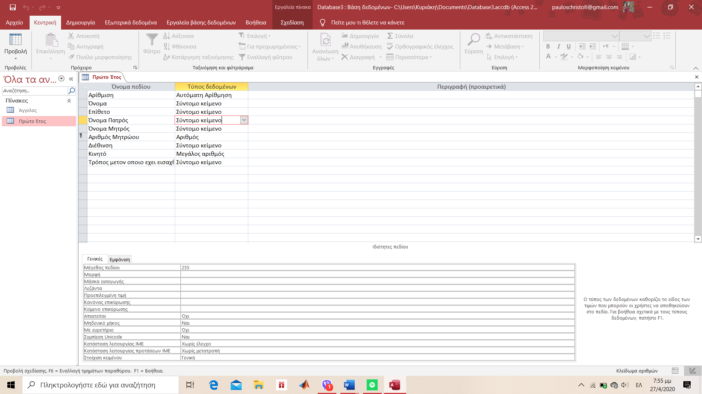

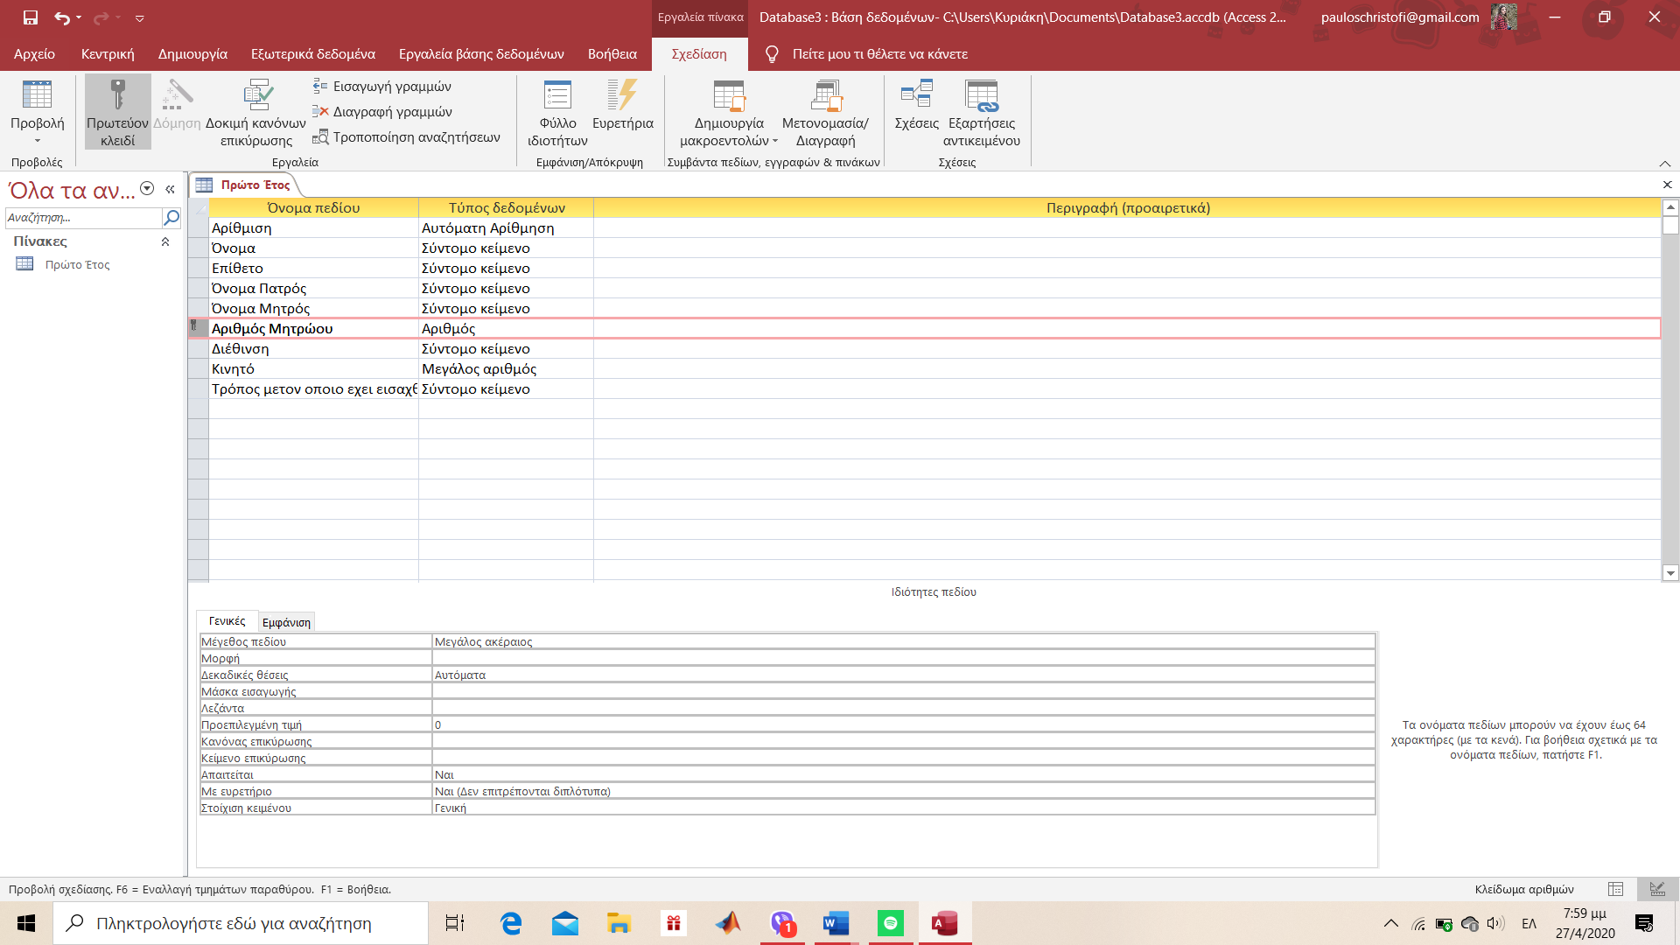
Ποιο θα είναι το πρωτεύον κλειδί;

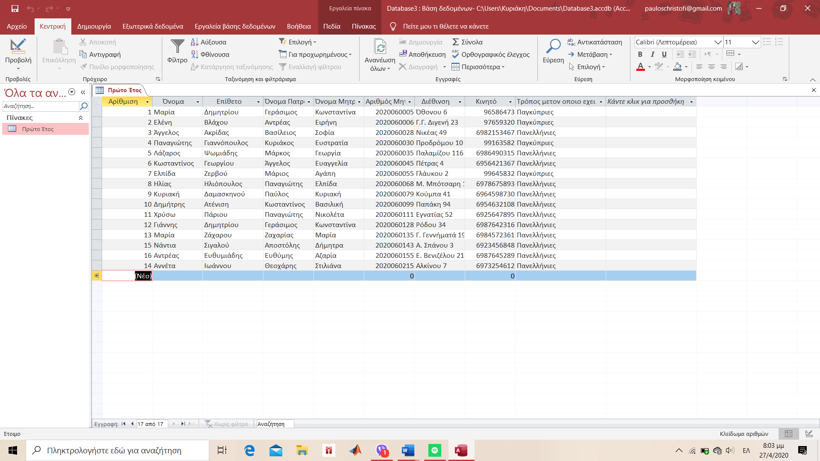
Πόσα πεδία και πόσες εγγραφές θα έχει αυτή η βάση δεδομένων;

Ποιες είναι οι σχέσεις μεταξύ των πεδίων;

